МІНІСТЕРСТВО ОСВІТИ І НАУКИ УКРАЇНИ

Національний аерокосмічний університет ім. М. Є. Жуковського
«Харківський авіаційний інститут»

факультет програмної інженерії та бізнесу

кафедра інженерії програмного забезпечення

Лабораторна робота № 4

з дисципліни « Програмування мовою Java »
назва дисципліни
на тему: « РОЗРОБКА ЗАСТОСУНКІВ МОВОЮ ПРОГРАМУВАННЯ
JAVA. ОПЕРАТОРИ: ПОБІТОВІ, ПОРІВНЯННЯ, ЛОГІЧНІ »

Виконав: студент 2 курсу групи № 622п
освітньої програми
121 інженерія програмного забезпечення
(шифр і назва ОП)
Петренко Є.О.
(прізвище й ініціали студента)
Прийняв: Симбірський Г.Д.
(посада, науковий ступінь, прізвище й ініціали)
Кількість балів:

Харків – 2023
Мета роботи – отримання практичних навичок роботи з операторами мови програмування Java: побітові, порівняння, логічні.

ПОСТАНОВКА ЗАДАЧІ
Навчитися працювати з операторами: побітові, порівняння, логічні.

1. Прочитати теоретичний матеріал
2. Вивчити побітові оператори
3. Вивчити оператори порівняння
4. Вивчити логічні оператори
5. Зробити висновки по роботі

ЗМІСТ ЗВІТУ
1. Постановка завдання.
2. Встановити завдання, які вирішуються в лабораторній роботі
3. Коротко описати побітові оператори.
4. Коротко описати опиратори порівняння.
5. Коротко описати логічні оператори.
6. Висновки по роботі.

ТЕОРЕТИЧНІ ВІДОМОСТІ

Побітові оператори
Працюючи з будь-якими цілочисельними типами, можна застосовувати операції, безпосередньо обробні біти, з яких складаються цілі числа. Це означає, що для визначення стану окремих бітів числа можна використовувати маски.

Оператор | Результат
~ | Поразрядна унарна операція НЕ (доповнення)
& | Поразрядна логічна операція І (AND, побітова кон'юнкція)
| | Поразрядна логічна операція АБО (OR, побітова диз'юнкція)
^ | Поразрядна логічна операція виключаюче АБО (XOR)
>> | Зсув вправо (арифметичний Зсув)
>>> | Зсув вправо із заповненням нулями (беззнаковий зсув)
<< | Зсув вліво

Оператор | Результат
&= | Порозрядна логічна операція І (AND, побітова кон'юнкція) з присвоюванням
|= | Поразрядна логічна операція АБО (OR, побітова диз'юнкція) з присвоюванням
^= | Поразрядна логічна операція виключає АБО (XOR) з присвоюванням
>>= | Зсув вправо (арифметичний Зсув) з присвоюванням
>>>= | Зсув вправо із заповненням нулями (беззнаковий Зсув) з присвоюванням
<<= | Зсув вліво з присвоюванням

Результати виконання побітових логічних операцій:
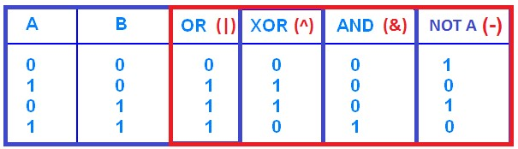

На рисунках 1 і 2 представлені приклади коду з використанням побітових операторів

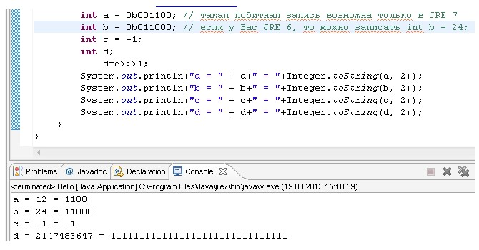

Рисунок 1 – Використання бітових операторів
мови програмування Java

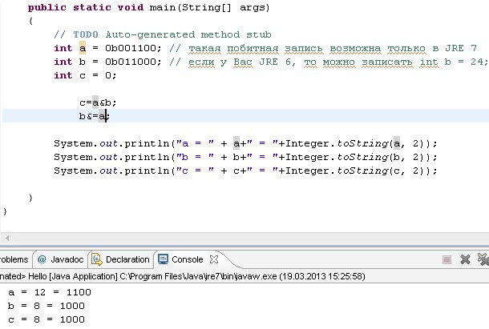

Рисунок 2 – Використання побітових операторів
мови програмування Java

4.2. Оператори порівняння (відношення)

Результатом виконання операторів порівняння виявляється логічне значення. Найчастіше оператори порівняння застосовуються в виразах, керуючих умовним оператором if і різними операторами циклу.
Допускається порівнювати значення будь-яких типів за допомогою операцій == і ! =.
Порівняння за допомогою операцій упорядкування допускається тільки для числових типів даних.

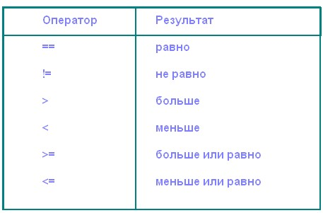

4.3. Булевы (логические) операторы

Boolean в Java - це логічний тип даних. Змінна типу boolean може приймати всього два значення - це true або false. Ці два значення позначаються в інших мовах і часто видаються на екран як 1 і 0, але все ж не рівні цих значень: наприклад, вираз boolean b = 0; приведе до помилки при компіляції програми. Але ми можемо порівняти змінні або виконати логічну операцію з типом даних boolean:
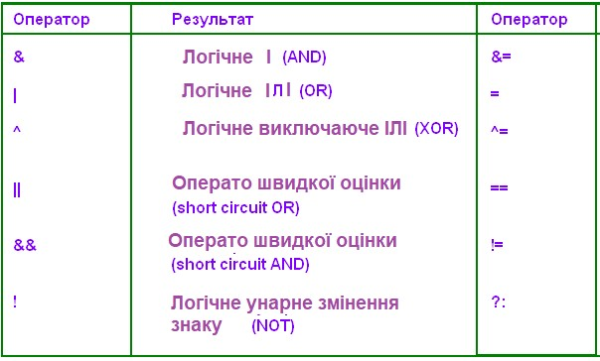

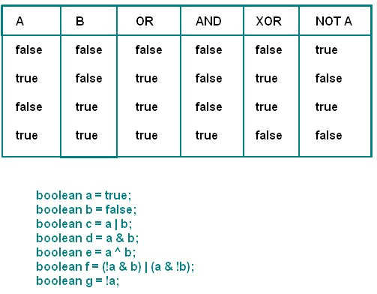

4.4. Тернарный оператор

Тернарний оператор (або тернарноа операція) в мові Java часто використовується замість оператора if-else. Він містить три вирази - звідси і походить назва оператора.
Загальна форма тернарного оператора:


Приклади використання

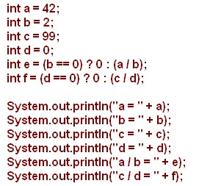

4.5. Пріоритети операторів

У мові Java використовується безліч операцій. Одні з них мають більш високий пріоритет ніж інші. Наприклад, множення і ділення, так само як і в математиці, мають більш високий пріоритет ніж додавання і віднімання. Роздільники мають найвищий пріоритет, після них йдуть унарні операції. Присвоєння має найнижчий пріоритет з усіх операцій.
У наступній таблиці представлені операції Java мови. Операції, що знаходяться в одному рядку таблиці, мають однаковий пріоритет. Операції в кожній наступній рядку нижче за пріоритетом:

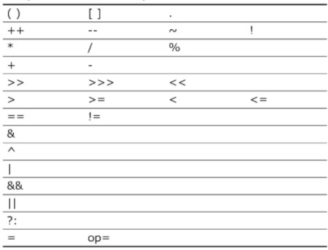

Для отримання оцінки необхідно вирішити завдання використовуючи тільки знання, отримані на цьому занятті, тобто тільки тернарного оператором
- Вирішити квадратне рівняння (тернарний оператор)
- Є 5 цілочисельних змінних. Необхідно знайти набільшу
- Є 5 цілочисельних змінних. Необхідно знайти дві набільші

ВИКОНАННЯ РОБОТИ

Загальні відомості
Мова програмування: Java
ОС: Windows 10
Процесор: AMD Ryzen 5 4600H
Компілятор: Intellij IDEA 2023

Завдання 4.1 Розробити, відлагодити та запустити програму для обчислень (рис. 1 в “Методичних вказівках до виконання лабораторної роботи 4”).
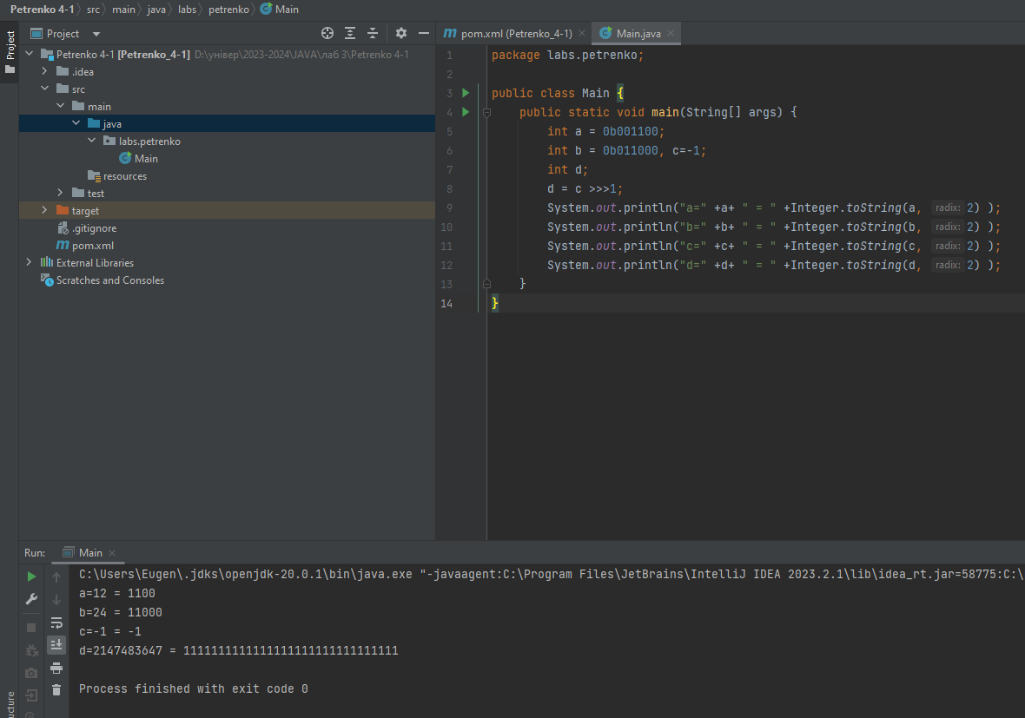
Рисунок 1 – Результат роботи програми

Завдання 4.2 Розробити, відлагодити та запустити програму для обчислень (рис. 2 в “Методичних вказівках до виконання лабораторної роботи 4”).
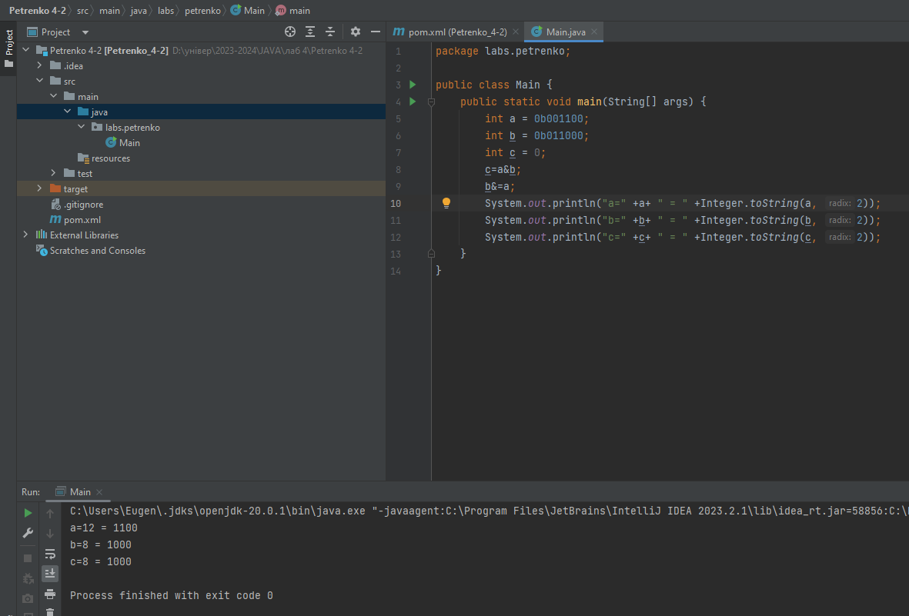
Рисунок 2 – Результат роботи програми

Завдання 4.3 Розробити, відлагодити та запустити програму для обчислень (приклад перед розділом 4.4).
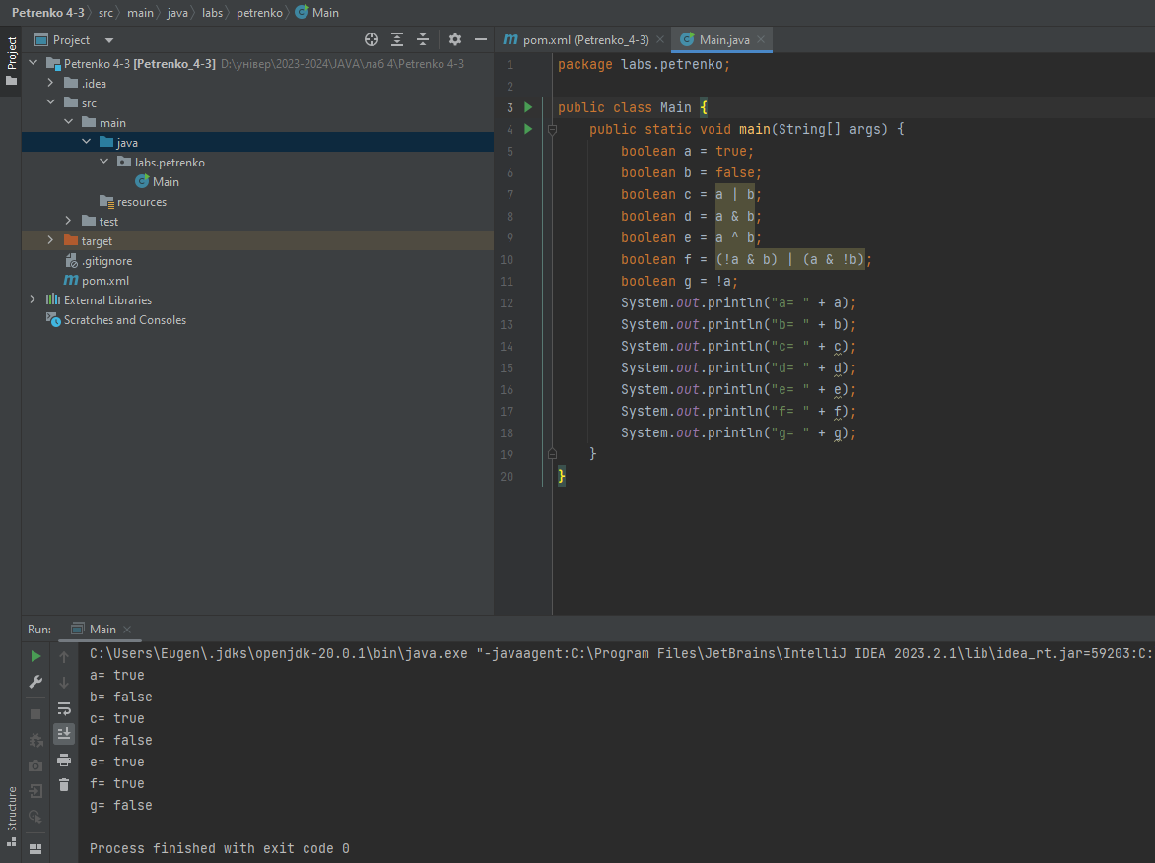
Рисунок 3 – Результат роботи програми
Завдання 4.4 Розробити, відлагодити та запустити програму для обчислень (приклад з розділу 4.4).
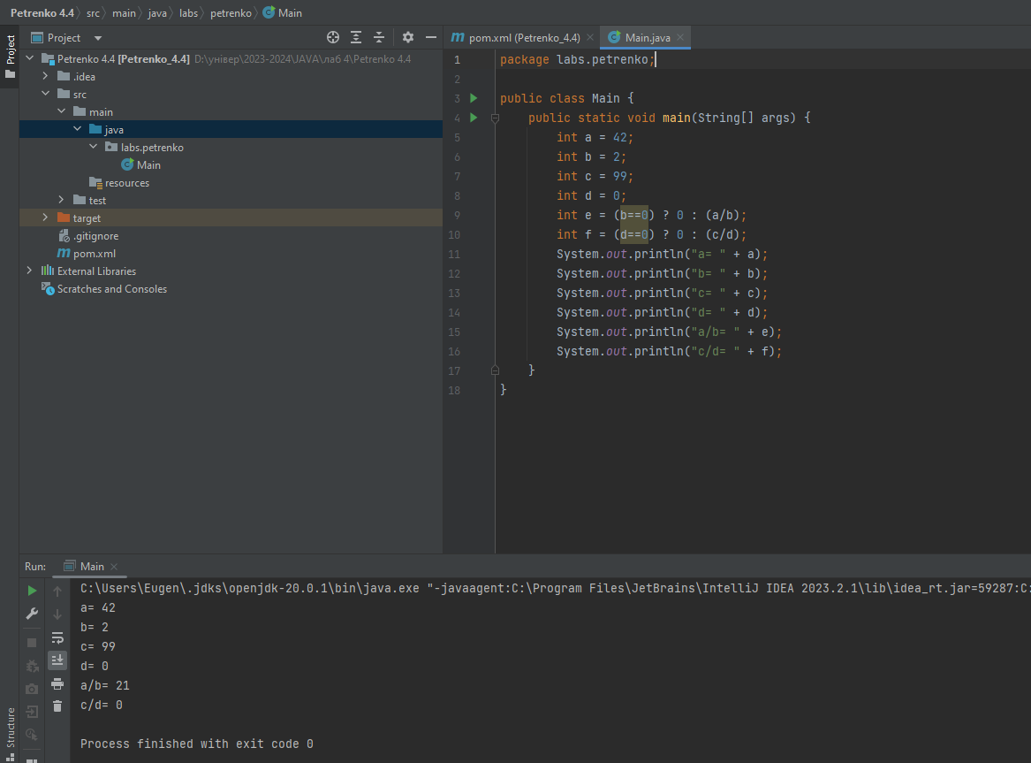
Рисунок 4 – Результат роботи програми

Завдання 4.5 Розробити, відлагодити та запустити програму для обчислень (задача з розділу).
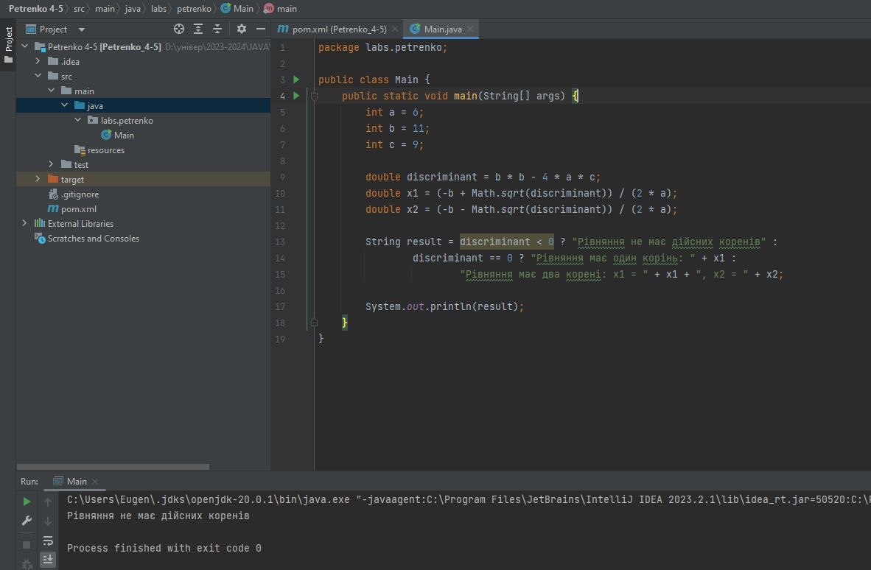
Рисунок 5 – Результат роботи програми
Завдання 4.6 Розробити, відлагодити та запустити програму для обчислень (задача з розділу).
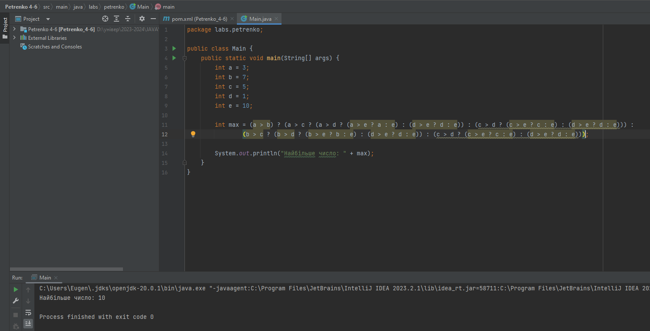
Рисунок 6 – Результат роботи програми

Завдання 4.7 Розробити, відлагодити та запустити програму для обчислень (задача з розділу).
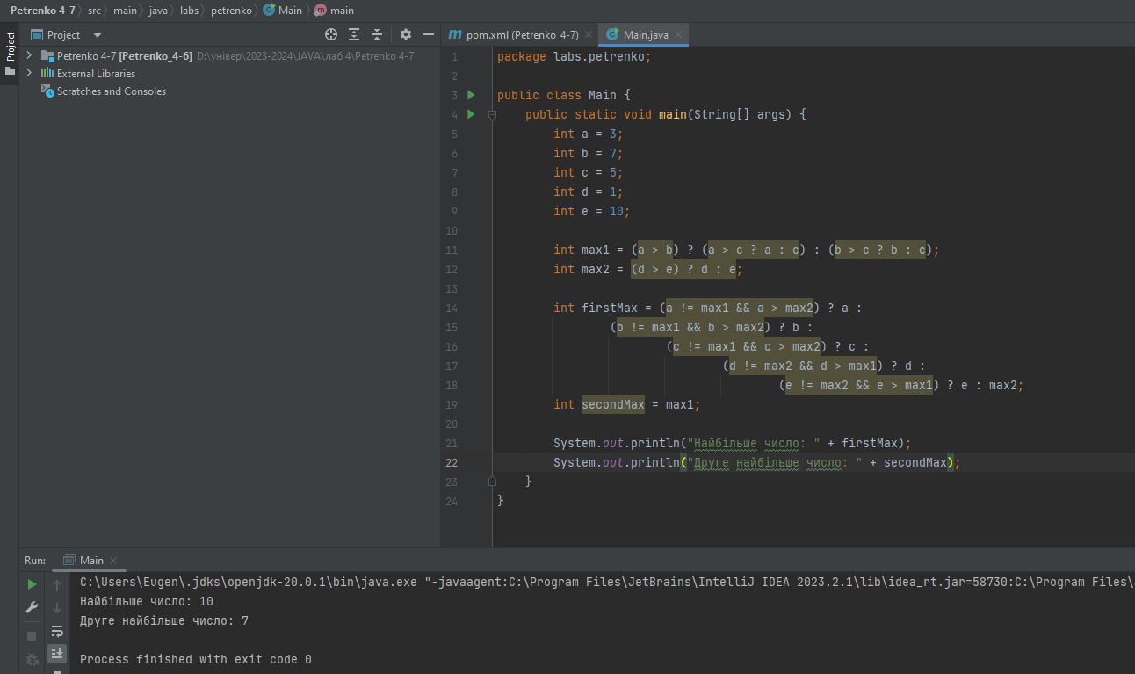
Рисунок 7 – Результат роботи програми

Відповіді на контрольні запитання

- Які побітові оператори ви знаєте?
У мові програмування Java існують наступні побітові оператори: &, | та ^ працюють з бітами двох чисел, ~ виконує побітову інверсію всіх бітів числа, <<, >>, >>> потрібні для побітових зсувів, останній для зсуву без врахування знаку.

- Які оператори порівняння ви знаєте?
У мові програмування Java існують наступні оператори порівняння: ==, !=, <, >, <=, >=. Всі вони повертають значення true, або false.

- Які логічні оператори ви знаєте?
У мові програмування Java існують логічні оператори: && (Логічне І), || (Логічне АБО), ! (Логічне НЕ).

- Що таке пріоритетність операторів?
Пріоритетність операторів визначає порядок, в якому оператори обчислюються в складних виразах. У Java і багатьох інших мовах програмування кожен оператор має свій пріоритет, який впливає на порядок обчислень.
В Java працює наступна пріоритетність операторів:
- Парентези;
- Постфіксні оператори;
- Префіксні оператори;
- Арифметичні оператори;
- Логічні оператори;
- Присвоювальні оператори.

ВИСНОВОК
Отримано практичні навички роботи з операторами мови програмування Java.

